Краевое государственное бюджетное
профессиональное образовательное учреждение
«Туринский медицинский техникум»

РАБОЧАЯ ТЕТРАДЬ

для проведения практических занятий со студентами
медицинского техникума
по теме: Дифференциальная диагностика и оказание неотложной помощи на догоспитальном этапе в неврологии

Специальность 31.02.01 Лечебное дело
ПМ.03 Неотложная медицинская помощь на догоспитальном этапе
МДК 03.01. Дифференциальная диагностика и оказание неотложной медицинской помощи на догоспитальном этапе.

Тура, 2022 г.

СОДЕРЖАНИЕ

Стр.

ПОЯСНИТЕЛЬНАЯ ЗАПИСКА 4
ЗАДАНИЯ ДЛЯ САМОСТОЯТЕЛЬНОЙ РАБОТЫ.. 6
СПИСОК ЛИТЕРАТУРЫ…………………………………………………….…24

Пояснительная записка
Рабочая тетрадь для проведения практических занятий со студентами по дисциплине «Дифференциальная диагностика и оказание неотложной помощи на догоспитальном этапе» предназначена для студентов по специальности 31.02.01 «Лечебное дело». Цель рабочей тетради - оказание помощи студентам в выполнении самостоятельной работы по теме: «Дифференциальная диагностика и оказание неотложной медицинской помощи на догоспитальном этапе в неврологии».
Настоящая рабочая тетрадь содержат задания, которые позволят студентам самостоятельно овладеть фундаментальными знаниями, профессиональными умениями и навыками деятельности по специальности, опытом творческой и исследовательской деятельности и направлены на формирование следующих компетенций:
ПК 3.1. Проводить диагностику неотложных состояний.
ПК 3.2. Определять тактику ведения пациента.
ПК 3.3. Выполнять лечебные вмешательства по оказанию медицинской помощи на догоспитальном этапе.
ПК 3.4. Проводить контроль эффективности проводимых мероприятий.
ПК 3.5. Осуществлять контроль состояния пациента.
ПК 3.6. Определять показания к госпитализации и проводить транспортировку пациента в стационар.
ПК 3.7. Оформлять медицинскую документацию.
ПК 3.8. Организовывать и оказывать неотложную медицинскую помощь пострадавшим в чрезвычайных ситуациях.
ОК 1. Понимать сущность и социальную значимость своей будущей профессии, проявлять к ней устойчивый интерес.
ОК 2. Организовывать собственную деятельность, выбирать типовые методы и способы выполнения профессиональных задач, оценивать их эффективность и качество.
ОК 3. Принимать решения в стандартных и нестандартных ситуациях и нести за них ответственность.
ОК 4. Осуществлять поиск и использование информации, необходимой для эффективного выполнения возложенных на него профессиональных задач, а также для своего профессионального и личностного развития.
ОК 5. Использовать информационно-коммуникационные технологии в профессиональной деятельности.
ОК 6. Работать в коллективе и команде, эффективно общаться с коллегами, руководством, потребителями.
ОК 7. Брать ответственность за работу членов команды (подчиненных), за результат выполнения заданий.
ОК 8. Самостоятельно определять задачи профессионального и личностного развития, заниматься самообразованием, осознанно планировать и осуществлять повышение своей квалификации.
ОК 9. Ориентироваться в условиях частой смены технологий в профессиональной деятельности.
ОК 10. Бережно относиться к историческому наследию и культурным традициям народа, уважать социальные, культурные и религиозные различия.
ОК 11. Быть готовым брать на себя нравственные обязательства по отношению к природе, обществу, человеку.
ОК 12. Организовывать рабочее место с соблюдением требований охраны труда, производственной санитарии, инфекционной и противопожарной безопасности.
ОК 13. Вести здоровый образ жизни, заниматься физической культурой и спортом для укрепления здоровья, достижения жизненных и профессиональных целей.

В результате изучения МДК 03.01. Дифференциальная диагностика и оказание неотложной помощи на догоспитальном этапе, темы: «Дифференциальная диагностика и оказание неотложной помощи на догоспитальном этапе в неврологии» обучающийся должен:
иметь практический опыт:
проведения клинического обследования при неотложных состояниях на догоспитальном этапе в неврологии;
определения тяжести состояния пациента и имеющегося ведущего синдрома;
проведения дифференциальной диагностики заболеваний в неврологии;
работы с портативной диагностической и реанимационной аппаратурой;
оказания посиндромной неотложной медицинской помощи;
определения показаний к госпитализации и осуществления транспортировки пациента;
оказания экстренной медицинской помощи при различных видах повреждений;
уметь:
проводить обследование пациента при неотложных состояниях в неврологии на догоспитальном этапе;
определять тяжесть состояния пациента;
выделять ведущий синдром;
проводить дифференциальную диагностику;
работать с портативной диагностической и реанимационной аппаратурой;
оказывать посиндромную неотложную медицинскую помощь;
оценивать эффективность оказания неотложной медицинской помощи;
контролировать основные параметры жизнедеятельности;
осуществлять фармакотерапию на догоспитальном этапе;
определять показания к госпитализациии и осуществлять транспортировку пациента;
осуществлять мониторинг на всех этапах догоспитальной помощи;
организовывать работу команды по оказанию неотложной медицинской помощи пациентам;
обучать пациентов само- и взаимопомощи;
организовывать и проводить медицинскую сортировку, первую медицинскую, доврачебную помощь в чрезвычайных ситуациях;
знать:
этиологию и патогенез неотложных состояний;
основные параметры жизнедеятельности;
особенности диагностики неотложных состояний;
алгоритм действия фельдшера при возникновении неотложных состояний на догоспитальном этапе в соответствии со стандартами оказания скорой медицинской помощи;
принципы оказания неотложной медицинской помощи при терминальных состояниях на догоспитальном этапе;
принципы фармакотерапии при неотложных состояниях на догоспитальном этапе;
правила, принципы и виды транспортировки пациентов в лечебно-профилактическое учреждение;
правила заполнения медицинской документации;

Занятие № 1
Тема: «Дифференциальная диагностика и оказание неотложной помощи на догоспитальном этапе в неврологии. Комы»

Задание №1
Подпишите обозначенные цифрами отделы головного мозга.
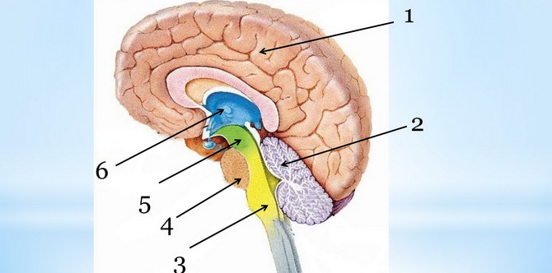1._____________________________________________________________________
2._____________________________________________________________________
3._____________________________________________________________________
4._____________________________________________________________________
5._____________________________________________________________________
6._____________________________________________________________________
Задание №2
Дайте определение:
Комы - ____________________________________________________________________________________________________________________________________________________________________________________________________________________________________________________________________________________________________________________
Заполните таблицу: «Классификация ком в зависимости от этиологии»
Первично церебральные комы
1.
2.
3.
4.
5.
Комы при вторичном поражении ЦНС эндогенными факторами
1.
2.
3.
Комы при вторичном поражении ЦНС экзогенными факторами
1.
2.
3.
4.
5.

Заполните таблицу: Оценка степени угнетения сознания по шкале Глазго
Открывание глаз | Оценка, баллы
Произвольное
На обращённую речь
На болевой раздражитель
Отсутствует
Словесный ответ
Ориентированность полная
Спутанная речь
Непонятные слова
Нечленораздельные звуки
Речь отсутствует
Двигательная реакция
Выполняет команды
Целенаправленная на болевой раздражитель
Нецеленаправленная на болевой раздражитель
Тоническое сгибание на болевой раздражитель
Тоническое разгибание на болевой раздражитель
Отсутствует
Всего

Заполните таблицу:
Угнетение сознания | Клинические проявления | баллы по Глазго
Ступор
Сопор
Кома поверхностная
Кома глубокая
Кома атоническая

Задание №3
Тестовый контроль.
Выберите один или несколько правильных ответов:
1. Для комы характерно:
- потеря сознания
- сохранение двигательных, чувствительных и соматических функций
- нарушение координирующей деятельности ЦНС
- автономное функционирование отдельных систем
2. Основные признаки апоплексической комы:
- расстройство дыхания
- нарушение гемодинамики
- гемипарез, анизорефлексия, анизокория
- гипотермия, цианоз
3. Непосредственный механизм церебральной недостаточности:
- нарушение образования нервного импульса в клетках головного мозга
- нарушение дыхания
- нарушение распространения и передачи нервного импульса в клетках головного мозга
- угнетение тканевого дыхания, обмена веществ и энергии в клетках головного мозга
4. Первично церебральные комы:
- эпилептическая
- при недостаточности функции внутренних органов
- цереброваскулярная
- алкогольная
5. 7-8 баллов по шкале Глазго – это:
- оглушение
- сопор 4. кома глубокая
- кома поверхностная 5. кома атоническая
6. Оценка степени угнетения сознания по шкале Глазго включает:
- словесный ответ
- выраженность менингеальных симптомов
- открывание глаз
- нарушение гемодинамики и дыхания
- двигательная реакция
7. Для алкогольной комы характерно:
- развивается чаще постепенно
- гипергидроз 4. бледность кожных покровов
- олигоурия 5. снижение тургора кожи
8. Инструментальные исследования на догоспитальном этапе при коме:
- ЭКГ
- ЭЭГ
- выявление кетонурии с помощью визуальной тест-полоски
- биохимический анализ крови
- исследование наличия психотропных средств в моче и этанола в слюне с помощью визуальной тест-полоски
- определение концентрации гемоглобина в крови с помощью анализатора гемоглобина, уровня гликемии с помощью анализатора глюкозы
9. Установите соответствие:
А. Гипогликемическая кома Б. Гипергликемическая кома
1. начало постепенное 5. кожные покровы сухие
2. тонус мышц повышен 6. судороги
3. быстрое развитие 7. понижение тонуса мышц
4. кожные покровы влажные 8. жажда

10. Дополните определение: Шкалу Глазго применяют для оценки степени угнетения ……
Задание №4
Заполните таблицу: «Дифференциальная диагностика ком», в 5 и 6 графах предложите свои критерии.

Критерии//Комы |  | Гипергликемическая | Гипогликемическая | Алкогольная | Опиатная
1 | Причины
2 | Скорость развития
3 | Клинические проявления
4 | Данные дополнительных методов исследования
5
6

Задание №5
Ситуационные задачи

Задания
- Определите неотложное состояние у пациента.
- Определите степень угнетения сознания по шкале Глазго.
- Составьте алгоритм оказания неотложной помощи к задаче №4,5,6
Задача №1
Мужчина 50 лет, находится без сознания. Со слов жены за несколько часов до потери сознания жаловался на сильную головную боль, головокружение, тошноту, рвоту. Накануне было застолье с употреблением алкоголя. В анамнезе – гипертоническая болезнь, систематически не лечился.
Объективно: Сознание отсутствует. Нецеленаправленная реакция на болевые раздражители (при покалывании по наружной поверхности голеней – сгибательные движения пальцами ног). Гиперемия лица, носогубная складка сглажена, угол рта опущен, температура тела 37 С⁰, зрачки расширены с обеих сторон, равны, реакция на свет слабая, тонус мышц снижен. АД 240/120 мм рт. ст., пульс 120 ударов в минуту, дыхание шумное, глубокое с периодами апноэ до 5-10 сек.
Ответ:_______________________________________________________________________________________________________________________________________________________________________________________________________________________________________________________________________________________________________________
Задача №2
Мужчина 60 лет, жалобы на нарушение речи (по типу «каши во рту»), общую слабость, головокружение, головную боль (умеренно выраженную), онемение в правых конечностях и правой половине лица. Болеет второй день. Сначала появилось онемение в правых конечностях, сегодня с утра появились нарушения речи.
Объективно: АД 120/70 мм рт. ст., пульс 68 ударов в минуту, температура 36,6 град. С. Опущен угол рта справа, опущено правое веко. Снижена чувствительность в правых конечностях. Сила мышц рук и ног чуть снижена справа. Походка нарушена: слегка подволакивает правую ногу. Речь нарушена: нечетко выговаривает слова, «проглатывает» окончания фраз. Понимание речи сохранено. Ориентирован, понимает где находится.
Ответ:_______________________________________________________________________________________________________________________________________________________________________________________________________________________________________________________________________________________________________________

Задача №3
На обочине дороги был обнаружен мужчина средних лет.
Объективно: сознание спутанное, на вопросы отвечает с опозданием и односложно, спутанно. Нарушена ориентация, не понимает где находится. Лежит с закрытыми глазами, при ответе на вопрос приоткрывает. Болевая реакция сохранена. При осмотре раны фельдшером и наложении повязки пытался одернуть его руку. На лице множественные ушибленные рваные раны, в лобной части подкожная гематома. На волосистой части головы, в затылочной области, подкожная гематома и повреждения кожных покровов. Левый зрачок немного шире, чем правый. АД 100/70 мм рт. ст., пульс 64 уд./мин., дыхание поверхностное, учащенное, ЧДД 24 в минуту. При поступлении в стационар на рентгенограмме черепа выявлен перелом костей свода черепа.
Ответ:_______________________________________________________________________________________________________________________________________________________________________________________________________________________________________________________________________________________________________________

Задача №4
На фельдшерский пункт с улицы доставлен пациент. Он одет неопрятно, на одежде следы рвотных масс, запах алкоголя и мочи. Т-36º. В контакт не вступает, произносит нечленораздельные звуки, на болевые раздражители реагирует движениями (сгибает руки в локтях и пальцы рук), глаза не открывает. Лицо пастозное, гиперемировано, симметричное. Видимых повреждений нет. Зрачки симметричные, слегка сужены, реакция их на свет снижена. Мышечный тонус снижен, сухожильные рефлексы сохранены. ЧДД 26 уд./мин. Тоны сердца ритмичные. ЧСС 90 уд./мин. АД 105/60 мм рт.ст.
Ответ:_______________________________________________________________________________________________________________________________________________________________________________________________________________________________________________________________________________________________________________

Задача №5
Фельдшер школы вызван в класс к пациенту 18 лет, страдающему инсулинзависимым сахарным диабетом. Со слов одноклассников несколько минут назад он пожаловался на чувство голода, дрожь, потливость, затем потерял сознание. При обследовании на вопросы реагирует непонятными словами, открыванием глаз. При исследовании крови из пальца глюкометром пытался согнуть и одернуть руку. Кожа бледная, влажная. Гипертонус мышц. Зрачки расширенные. Дыхание нормальное. Пульс 100 уд./мин. АД 130/90 мм рт.ст.
Ответ:_______________________________________________________________________________________________________________________________________________________________________________________________________________________________________________________________________________________________________________

Задача №6
Вызов фельдшера медпункта на дом. У 20 летней пациентки с инсулинзависимым сахарным диабетом в течение недели отмечались слабость, тошнота, рвота, апатия, сонливость. По рекомендации врача получала 32 ед. протофана, 8 ед. актрапида. Более точный анамнез заболевания уточнить не удалось - пациентка из социально неблагополучной семьи. За 15 минут до прихода фельдшера пациентка потеряла сознание. Кожа и слизистые сухие. Тургор кожи снижен. “Мягкие” глазные яблоки. Тоны сердца приглушены. Пульс малого наполнения. АД 90/60 мм рт.ст. Глубокое, шумное дыхание. Во время осмотра потеряла сознание. При обследовании реагирует нечленораздельными звуками, открыванием глаз на болевые раздражители. При исследовании крови из пальца глюкометром отмечались движения в конечностях.
Ответ:_______________________________________________________________________________________________________________________________________________________________________________________________________________________________________________________________________________________________________________

Занятие № 2
Тема: «Дифференциальная диагностика и оказание неотложной помощи на догоспитальном этапе в неврологии. ОНМК»

Задание №1
Дайте определение:
Инсульт -_______________________________________________________________________________________________________________________________________________________________________________________________________________________________________
Транзиторная ишемическая атака - _______________________________________________________________________________________________________________________________________________________________________________________________________________________________________
Заполните таблицу: Причины острых нарушений мозгового кровообращения
Окклюзия мозговых сосудов, первичная тромботическая или вследствие эмболии из отдалённого источника при: | Разрыв сосуда головного мозга и развитие внутримозгового и/или субарахноидального кровоизлияния при:
1.  2.  3.  4.  5 | 1.  2.  3.  4.
На какие группы можно разделить симптомы ОНМК?
____________________________________________________________________________________________________________________________________________________________________________________________________________________________________________________________________________________________________________________

Задание №2
Какие признаки инсульта изображены на рисунке?
__________________________________________________________________________________________________________________________________________________________
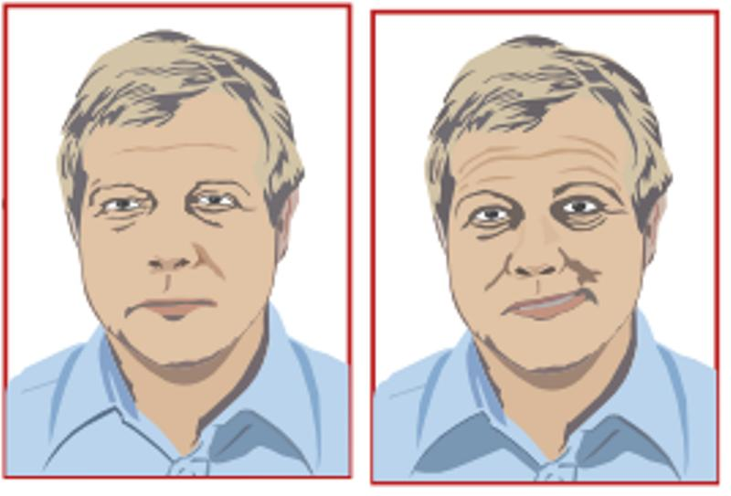

Какая проба показана на рисунке? В каком случае она считается положительной?
__________________________________________________________________________________________________________________________________________________________
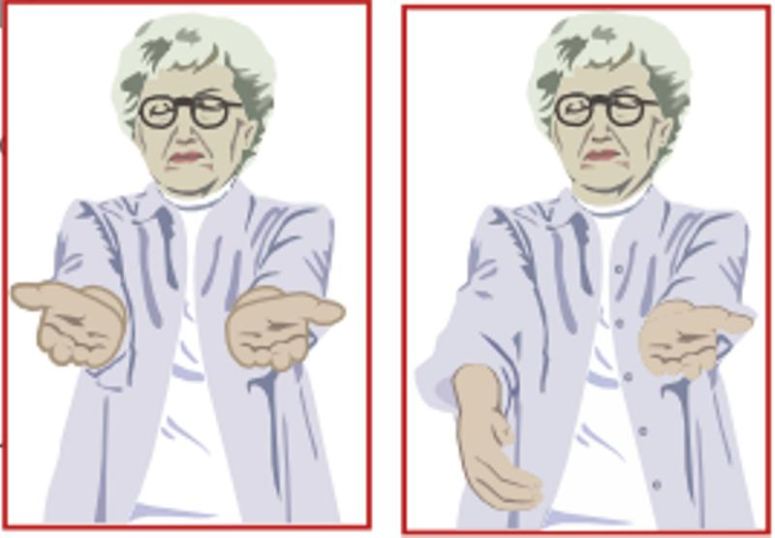
Дайте характеристику симптомам:
Кернига________________________________________________________________________________________________________________________________________________________________________________________________________________________________________________________________________________________________
Брудзинского________________________________________________________________________________________________________________________________________________________________________________________________________________________________________________________________________________________________________
Подпишите названия определяемых на картинках симптомов:
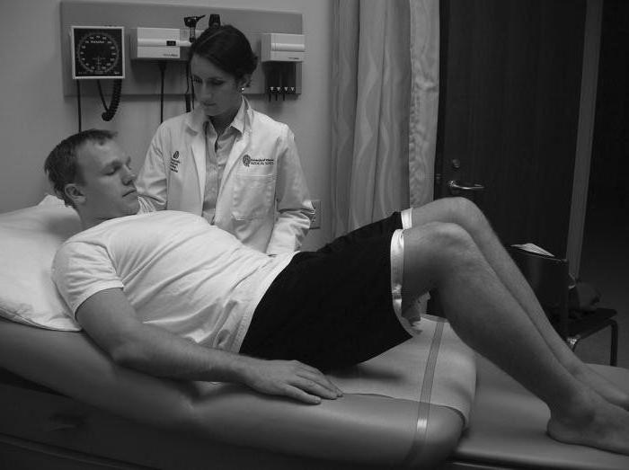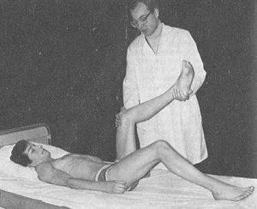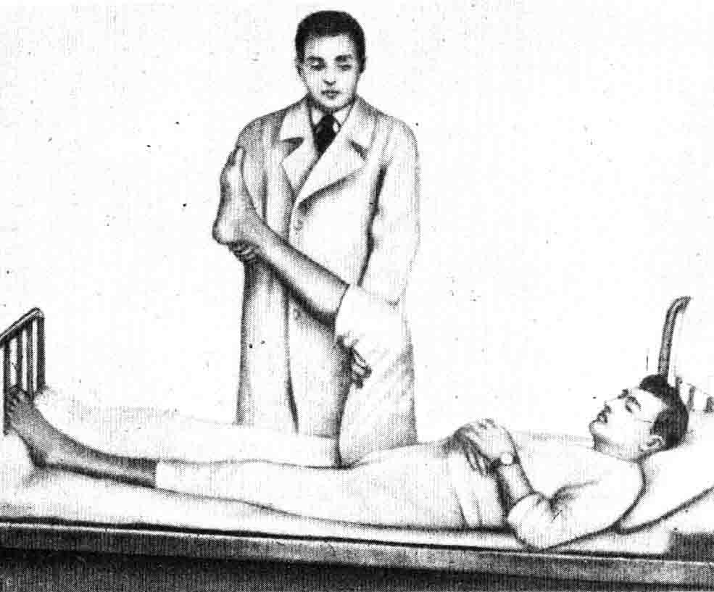
1.____________________________ 2.________________________ 3._________________________
Задание №3
Вставьте пропущенные слова и цифры.
СПОСОБ ПРИМЕНЕНИЯ И ДОЗЫ ЛЕКАРСТВЕННЫХ СРЕДСТВ ПРИ НП
• При наличии артериальной гипертензии (систолическое АД >1______мм рт.ст., диастолическое АД>110 мм рт.ст.) показано медленное снижение АД (не более чем на 2_______% от исходных величин в течение часа, потому что резкое снижение или АД ниже 160/110 мм рт.ст, опасны усугублением ишемии головного мозга).
- 3__________0,625-1,25 мг в/в струйно в течение 5 мин.
- 4___________— в/в 1000—2000 мг, вводят медленно (первые 3 мл в течение 3 мин) в течение 10—15 мин; препарат выбора при наличии судорожного синдрома.
- Противопоказан 5_________!
• При артериальной гипотензии (САД <100 мм рт.ст.) в/в капельно вводят 6_________ (МНН — декстран [ср. мол. масса 50 000-70 000]) 400 мл (первые 50 мл струйно) или гидроксиэтилкрахмал 500 мл 6% р-ра.
• При возникновении судорожного синдрома: 7________в/в в начальной дозе 8____мг, в последующем, при необходимости — 20 мг в/м или в/в капельно. Эффект развивается через несколько 9_____ , варьирует у разных пациентов.
• Целесообразна 10____________ терапия (её эффективность не доказана, однако в отечественных исследованиях были получены положительные результаты у больных с инсультом).
- Актовегин* 11_____ мл (40 мг/мл) в/в медленно, допустимо в/м введение, но не более 5 мл, так как раствор обладает гиперосмотическими свойствами. Противопоказан при сердечной недостаточности II—III степени, отёке лёгких, олигоурии, анурии, гипергликемии.
- Глицин (для пациентов, находящихся в сознании и без нарушений глотания) — сублингвально или трансбуккально по 12_____ г (10 таблеток по 100 мг) в таблетках или в виде порошка после измельчения таблетки; противопоказания не выявлены; с осторожностью у пациентов с наклонностью к 13____________ (назначают в меньших дозах и под контроле АД, при его снижении ниже привычного уровня приём прекращают).
- Мексидол* — в/в струйно в течение 5-7 мин или капельно 0,2 г (14___ мл) в 100 мл 0,9% р-ра натрия хлорида; при быстром введении возможны 15____и 16________привкус во рту, ощущения «разливающегося тепла» во всем теле, неприятный запах, першение в горле и дискомфорт в грудной клетке, ощущение нехватки воздуха (носят кратковременный характер). Противопоказан при острой печёночной и/или 17________недостаточности; беременности, в детском возрасте; с осторожностью при тяжёлых острых аллергических реакциях в анамнезе.
- Семакс* — по 18______капли 19___ % р-ра (в 1 капле 500 мкг) в каждый носовой ход 4—6 раз в день (суточная доза 12—18 мг). Противопоказан при острых психических заболеваниях. С осторожностью применяют при заболеваниях эндокринной системы.
- Церебролизин* —20___мл в/в струйно медленно или 10—60 мл в 200 мл 0,9% р-ра натрия хлорида в/в капельно в течение 60—90 мин. Допустимо в/м введение не более 5 мл. Противопоказания: индивид. непереносимость препарата, острая почечная недостаточность, эпилептический статус.

Задание №4
Ситуационные задачи

Задания: 1. Определите неотложное состояние у пациента.
2. Составьте алгоритм оказания неотложной помощи.
Задача №1
Вызов СП к мужчине 66 лет. Со слов родственников за 3 часа до потери сознания он жаловался на сильную головную боль, головокружение, тошноту, рвоту. Накануне рассказывал о неприятностях на работе. В анамнезе – гипертоническая болезнь, систематически не лечился.
Объективно: Сознание отсутствует. Не реагирует на болевые раздражители. Гиперемия лица, носогубная складка сглажена, угол рта опущен, температура тела 38С, зрачки расширены с обеих сторон, равны, реакция на свет отсутствует, тонус мышц снижен. АД 100/70 мм рт. ст., пульс 120 ударов в минуту, дыхание шумное, глубокое с периодами апноэ до 5-10 сек.
Ответ:_______________________________________________________________________________________________________________________________________________________________________________________________________________________________________________________________________________________________________________

Задача №2
Мужчина 75 лет, жалобы общую слабость, головокружение, головную боль (умеренно выраженную), на нарушение речи (по типу «каши во рту»), онемение в левых конечностях и левой половине лица. Болеет третий день. Сначала появилось онемение в правых конечностях, сегодня с утра появились нарушения речи.
Объективно: АД 180/100 мм рт. ст., пульс 68 ударов в минуту, температура 36,6 град. С. Опущен угол рта слева, опущено левое веко. Снижена чувствительность в левых конечностях. Сила мышц рук и ног чуть снижена слева. Походка нарушена: слегка подволакивает левую ногу. Речь нарушена: нечетко выговаривает слова, «проглатывает» окончания фраз. Понимание речи сохранено. Ориентирован, понимает где находится, на вопросы пытается отвечать без задержки.
Ответ:_______________________________________________________________________________________________________________________________________________________________________________________________________________________________________________________________________________________________________________

Задание №5
Выберите один правильный ответ:
1. Причина геморрагического инсульта:
- ревматизм
- сахарный диабет
- шейный остеохондроз
- гипертоническая болезнь
2. Менингеальный симптом — это:
- симптом Бабинского
- ригидность мышц затылка
- симптом Ортнера
- симптом Пастернацкого
3. Сознание больного при геморрагическом инсульте чаще:
- сохранено
- утрачено на короткое время
- утрачено на длительное время (кома)
- изменено по типу сумеречного
4. При транспортировке больного с геморрагией в мозг необходимо
- убрать из-под головы подушку
- приподнять ноги
- часто менять положение головы и туловища
- избегать изменений положения головы
5. Для профилактики пролежней пациента необходимо переворачивать:
- через каждые 30 минут
- через 2 часа
- 2 раза в день
- один раз в день
6. К острым нарушениям мозгового кровообращения относят:
- начальные проявления недостаточности мозгового кровообращения
- преходящие нарушения мозгового кровообращения
- прогрессирующие нарушения мозгового кровообращения
- дисциркуляторную энцефалопатию
7. Для лечения геморрагического инсульта используются все перечисленные средства, кроме:
- антикоагулянтные и антифибринолитические препараты
- дицинон (этамзилат)
- глицин
- мексидол
8. В остром периоде ишемического инсульта применяются все перечисленные лекарственные средства, кроме:
- трентал
- реополиглюкин
- гепарин
- глицин
9. Инсульт , при котором востановление пострадавших функций происходит в течении 3х недель называется:
- малый инсульт
- геморрагический инсульт
- ишемический инсульт
- внутримозговое кровоизлияние
10. Для нейропротекции при остром нарушении мозгового кровообращения применимы следующие препараты, кроме:
1. аминазина
2. церебролизина
3. мексидола
4. глицина
11. Догоспитальная тактика ведения больных с ишемическим инсультом должна включать следующие мероприятия, кроме:
1. госпитализации
2. введения ноотропов и спазмолитических препаратов (трентал, кавинтон, никотиновая кислота)
3. стабилизации АД на 20-30% выше привычного уровня
4. гипотензивной терапии до стабилизации артериального давления на 20-30% ниже привычного уровня
12. В основе ишемического инсульта могут быть следующие патологии, кроме:
1. тромбоза сосудов головного мозга
2. эмболии сосудов головного мозга
3. сосудисто-мозговой недостаточности
4. кровоизлияния в мозг
13. Для ишемического инсульта характерны все, кроме:
1. постепенное нарастание симптоматики в течение нескольких часов
2. обычно пониженное АД
3. чаще пожилой возраст больного
4. гиперемия лица
14. Для клиники геморрагического инсульта характерны все, кроме:
1. внезапное начало, часто на фоне высокого АД
2. гиперемия лица
3. чаще пожилой возраст больного
4. повышение температуры
15.Исследования на догоспитальном этапе при нарушении мозгового кровообращения все, кроме:
- ЭКГ
- ЭЭГ
- измерение АД
- исследование уровня глюкозы в крови
16. Относительные противопоказания для госпитализации при нарушении мозгового кровообращения все, кроме:
- терминальная кома
- деменция с выраженной инвалидизацией до развития инсульта
- терминальная стадия онкологических заболеваний
- высокое АД
17. При положительной пробе Баре больной не может удержать поднятые конечности в течение:
- 10 секунд
- 15 секунд
- 20 секунд
- 30 секунд
18. Расстройства черепной иннервации при нарушении мозгового кровообращения все, кроме:
- асимметрия лица
- «перекос» лица при просьбе показать зубы
- головная боль
- дисфагия (расстройства глотания)
19. К исследованию неврологического статуса относят выявление следующих признаков, кроме:
- речевые нарушения
- снижение уровня сознания
- двигательные нарушения в конечностях
- исследование концентрации глюкозы в крови
20. Очаговые неврологические симптомы при нарушении мозгового кровообращения все, кроме:
- зрительные (скотомы, квадрантные и гемианопсии, амавроз, фотопсии и др.)
- тошнота, рвота
- чувствительные
- двигательные (геми-, моно- и парапарезы)

Задание №6
Выпишите рецепты и дайте характеристику препаратам:
Мексидол, Глицин, Каптоприл.

Занятие № 3
Тема: «Дифференциальная диагностика и оказание неотложной помощи на догоспитальном этапе в неврологии. Судорожный синдром»

Задание №1
Дайте определение:
Эпилептический (судорожный) припадок - _______________________________________________________________________________________________________________________________________________________________________________________________________________________________________________________________
Эпилептический статус - _______________________________________________________________________________________________________________________________________________________________________________________________________________________________________________________________
Заполните таблицу: Наиболее частые причины судорожных припадков в различных возрастных группах
Возраст больного | Причина
До 10 лет | 1.  2.  3.  4.  5.  6.
10-25 лет | 1.  2.  3.  4.  5.  6.
25-60 лет (поздняя эпилепсия) | 1.  2.  3.  4.  5.  6.
Старше 60 лет | 1.  2.  3.

Назовите формы судорожных припадков, что для них характерно:
1._______________________________________________________________
2. ________________________________________________________________
Характер судорог может быть:
1. ________________________________________________________
2.__________________________________________________________
3._____________________________________________________________
Какие виды судорог показаны на рисунке?
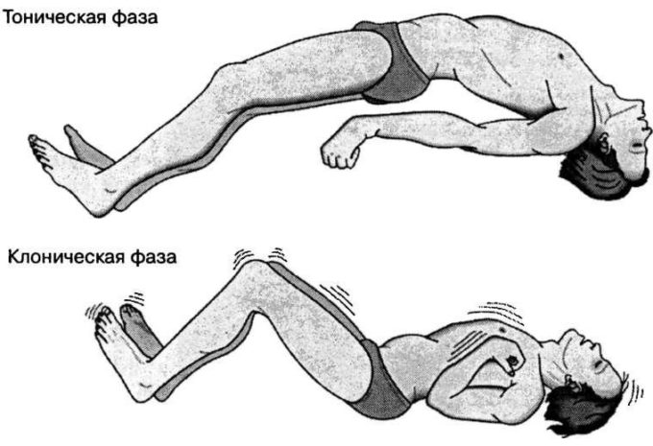
1
2
1. __________________________________________________
2.___________________________________________________

Задание №2
Заполните таблицу
Дифференциальная диагностика судорожных припадков при основных патологических состояниях
№ | Критерии | Судорожные  припадки при алкоголизме | Судорожные припадки при интоксикации лекарственными препаратами | Фебрильные судорожные припадки | Эпилептические припадки
1 | Анамнез
2 | Наследст-  венность
3 | Очаговая  неврологическая  симптоматика

Задание №3
Вставьте пропущенные слова и цифры.

СПОСОБ ПРИМЕНЕНИЯ И ДОЗЫ ЛЕКАРСТВЕННЫХ СРЕДСТВ ПРИ НП
• При содержании глюкозы в крови менее 1 ммоль/л (или ex juvantibus) — 2 мл 40% р-ра 3 в/в (не более 120 мл из-за угрозы отёка головного мозга). Предварительно необходимо ввести 4 мл 5% р-ра 5 (100 мг) для предупреждения потенциально смертельной острой энцефалопатии Гайе—Вернике, которая развивается вследствие дефицита витамина В₁, усугубляющегося на фоне поступления больших доз глюкозы, особенно при алкогольном опьянении и длительном голодании.
• Лекарственная терапия судорожного припадка
- При парциальных припадках и однократном генерализованном припадке продолжительностью менее 5 мин необходимости в введении противосудорожных препаратов нет.
- Во всех остальных случаях необходимо назначение 6 : 7 в/в 10 мг, разведённый в 10 мл 0,9% р-ра натрия хлорида, со скоростью не более 8____ мл/мин (при большей скорости существует риск остановки дыхания). Допустимо ректальное введение р-ра в дозе 0,2-0,5 мг/кг у взр. и детей.
- У беременных при преэклампсии диазепам сопоставим по эффекту с магния сульфатом, при эклампсии — уступает последнему.
- При эпилептическом статусе:
— в/в 100 мг 9______;
— в/в струйно 25-50 мл 40% р-ра глюкозы (детям 1 г/кг);
— в/в 10_____ 10-20 мг, повторное введение через 15 мин до общей дозы 40 мг;
— немедленная госпитализация в отделение нейрореанимации.

Задание №4
Выпишите рецепт и дайте характеристику препаратам:
Диазепам, вит.В1.

Задание №5
Составьте ситуационную задачу с судорожным синдромом и эталон ответа к ней

Задание №6
Решите ситуационную задачу.

Задания: 1. Определите состояние у пациента.
2. Дальнейшая тактика в отношении пациента
Вызов фельдшера к пациенту 23 лет. Со слов родственников впервые возник генерализованный тонико-клонический судорожный приступ. Перед приступом пациент был возбужденным и раздражительным. Приступ продолжался 1 минуту, купировался самостоятельно. На момент приезда скорой помощи после приступа прошло 20 минут. Год назад пациент попал в автомобильную аварию, получил ЗЧМТ.
Объективно: Кожа влажная. Тоны сердца приглушены. ЧСС 70 в минуту. АД 120/70 мм рт.ст. ЧДД 18 в минуту. Во время осмотра пациент спал. При обследовании проснулся, на вопросы отвечал с опозданием.

Задание №7
Тестовые задания.
Выберите один правильный ответ:
1. Для развернутого судорожного припадка при эпилепсии характерно
1. генерализованные судороги (тонические или клонические)
2. самопроизвольное мочеиспускание и дефекация
3. локализованные клонические судороги нижних конечностей
4. сохранение ясного сознания во время и после припадка
2. Признаки генерализованных судорог психогенного припадка все, кроме:
- Характерно непроизвольное мочеиспускание.
- Повреждения при падении отсутствуют.
- Возможно возникновение в положении сидя или лёжа.
- Во сне не возникает.
3. Для купирования судорожного статуса на догоспитальном этапе вводят
1. диазепама
2. оксибутирата натрия (ГОМК)
3. кофеина
4. Лазикса
4. Показания к госпитализации при судорогах все, кроме:
- Пациенты после однократного эпилептического приступа с установленной причиной
- С впервые возникшим эпилептическим припадком
- С купированным эпилептическим статусом
- При серии припадков или эпилептическом статусе
5. Исследования на догоспитальном этапе при нарушении мозгового кровообращения все, кроме:
- ЭКГ
- ЭЭГ
- Измерение АД
- исследование уровня глюкозы в крови
6. Эпилептический статус — судорожный припадок продолжительностью более:
- 10 мин
- 15 мин
- 20 мин
- 30 мин
7. Наиболее частые причины судорожных припадков в возрасте до 10 лет все, кроме:
- Судороги на фоне лихорадки
- Инфекции ЦНС
- Опухоли головного мозга
- Врождённые нарушения обмена веществ
8. Наиболее частые причины судорожных припадков в возрасте до 10 лет все, кроме:
- Судороги на фоне лихорадки
- Инфекции ЦНС
- Опухоли головного мозга
- Травмы
9. Наиболее частые причины судорожных припадков в возрасте старше 60 лет все, кроме:
- Цереброваскулярные заболевания
- Опухоли головного мозга, метастазы в головной мозг
- Передозировка ЛС
- Судороги на фоне лихорадки
10. Для клиники парциальных припадков характерно:
- Сокращение отдельных мышечных групп, в некоторых случаях только с одной стороны
- Начальный вскрик
- Потеря сознания
- Падение на пол
11. Для клиники генерализованных припадков характерно:
- Сокращение отдельных мышечных групп, в некоторых случаях только с одной стороны
- Потеря сознания
- Сознание чаще сохранено
- Автоматизмы (мелкие движения кистей, чавканье, нечленораздельные звуки и т.д.)
12. Для эпилептического статуса характерно все, кроме:
- Нередко заканчивается смертельным исходом
- Пациент на 1—2 мин теряет контакт с окружающими (не понимает речь и иногда активно сопротивляется оказываемой помощи)
- Судорожные припадки следуют друг за другом
- Возникает спонтанно или в результате быстрой отмены противосудорожных препаратов
13. Беременные с судорожными припадком подлежат немедленной госпитализации в:
- в отделение нейрореанимации
- в терапевтическое отделение
- акушерско-гинекологический стационар
- в неврологическое отделение
14. При серии припадков или эпилептическом статусе показана экстренная госпитализация в:
- в отделение нейрореанимации
- в терапевтическое отделение
- акушерско-гинекологический стационар
- в неврологическое отделение
15. Госпитализации в неврологическое отделение подлежат следующие категории пациентов:
- При серии припадков или эпилептическом статусе
- Пациенты после однократного эпилептического приступа с установленной причиной
- С впервые возникшим эпилептическим припадком
- Беременные с судорожными припадком
16. Мероприятия при оказании неотложной помощи все, кроме:
- Защищать больного от травм
- Введение 40% р-ра глюкозы без тиамина (100 мг)
- Санация дыхательных путей: удаление вставной челюсти
- Во время приступа следить за проходимостью дыхательных путей
17. Во время приступа положение больного:
- На спине
- На боку
- С приподнятым ногами
- С приподнятой головой
18. При оказании неотложной помощи диазепам в/в вводят в дозе:
- 10 мг, разведённый в 10 мл 0,9% р-ра натрия хлорида
- 30 мг, разведённый в 40 мл 0,9% р-ра натрия хлорида
- 100 мг, разведённый в 10 мл 0,9% р-ра натрия хлорида
- 50 мг, разведённый в 10 мл 0,9% р-ра натрия хлорида
19 . При оказании неотложной помощи диазепам в/в вводят со скоростью не более:
- 3 мл/мин
- 5 мл/мин
- 15 мл/мин
- 30 мл/мин
20. При оказании неотложной помощи при эпилептическом статусе не применяют:
- в/в 100 мг тиамина
- в/в струйно 25-50 мл 40% р-ра глюкозы
- Эналаприлат 0,625-1,25 мг в/в струйно
- в/в диазепам 10-20 мг, повторное введение через 15 мин до общей дозы 40 мг

Список рекомендуемой литературы
1. Багненко С.Ф., Верткина А.Л, Мирошниченко А.Г., Руководство по скорой медицинской помощи М.: ГЭОТАР-Медиа, 2019

2. Верткин А.Л.,.Барденштейн Л.М,.Брискин Б.С. Скорая помощь: руководство для фельдшеров и медсестер М.: Эксмо, 2017

3. Жуков Б.Н. Реаниматология. Учебное пособие. М.: ИЦ «Академия», 2016

4. Жуков Б.Н. Реаниматология. Учебное пособие. М.: ИЦ «Академия», 2015

5. Кирпиченко А.А., Гурленя А.М. Нервные и психические болезни с основами ухода за больными М.: Медицина, 2018

6. Общая рецептура: учебное пособие. / А.В.Туровский и др. – Изд.3-е, стер. – СПб.: Изд-во «Лань», 2019. – (Медицина. Специалитет)

7. Отвагина Т.В. Неотложная медицинская помощь. Учебник. РнД.: Феникс, 2017

